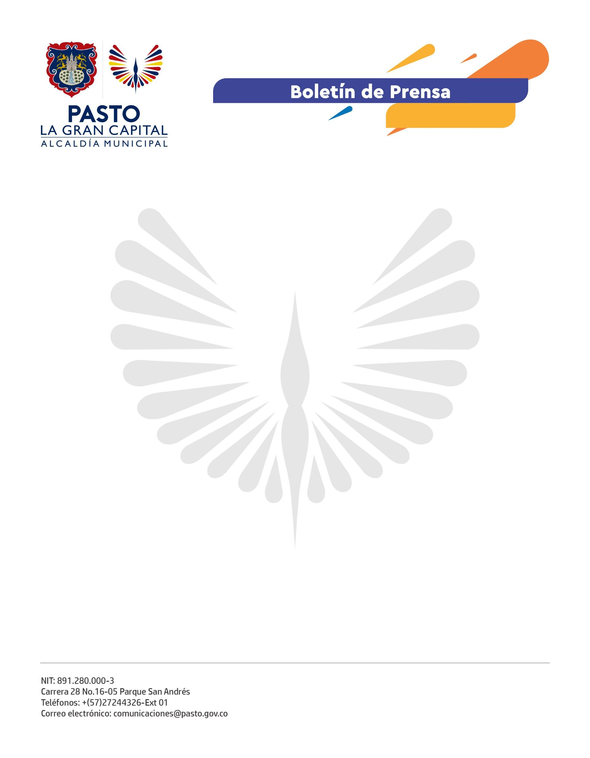
No. 248
1 de mayo de 2022

MÁS DE MIL CIUDADANOS PARTICIPARON DE LAS ACTIVIDADES DE LA SEMANA DE LA SEGURIDAD VIAL 2022

Un positivo balance entregó la Secretaría de Tránsito y Transporte luego del cierre de la Semana de la Seguridad Vial 2022, cuyas actividades principales tuvieron como escenario principal la Plaza del Carnaval.

El coordinador de Seguridad Vial, Moisés Narváez, indicó que más de mil personas participaron de los eventos que se desarrollaron a lo largo de la semana gracias al apoyo de la Agencia Nacional de Seguridad Vial y agregó que se evaluará la posibilidad de llevar estas jornadas a los diferentes barrios y corregimientos del municipio.

“Identificar, sensibilizar y corregir esos comportamientos inadecuados en las vías que, además son un factor determinante en la ocurrencia de siniestros de tránsito, fue el propósito de actividades como ‘Motodestrezas’, ‘Bicidestrezas’, ‘BiciRegistro’ y ‘En la vía abraza la vida’, las cuales incluyeron ejercicios prácticos para promover la conducción segura de moto y bicicleta”, comentó el funcionario.

Asimismo, personal de la Agencia Nacional de Seguridad Vial capacitó a motociclistas en el uso correcto del casco debido a que, junto al peatón, es uno de los más afectados por la siniestralidad vial, siendo los traumas craneoencefálicos la principal causa de decesos.

Por eso, durante este espacio se hizo énfasis en las condiciones mínimas de seguridad a la hora de usarlo: que sean certificados, que el motociclista lleve totalmente inmersa la cabeza en el casco y lo porte siempre bien abrochado.

A los participantes se les recordó también que no podrán portar dispositivos móviles o teléfonos que se interpongan entre la cabeza y el casco y, además, los que tienen cubierta facial inferior movible, conocidos como abatibles, deben ir cerrados y asegurados durante los recorridos.

Finalmente, la ciudadana Alejandra Urbano destacó el impacto de esta iniciativa y manifestó que hoy peatones, ciclistas, motociclistas y conductores tienen una responsabilidad indelegable en el cuidado y protección de la vida en las vías.

